DENEYSEL ARAŞTIRMALARDA ÖRNEK BÜYÜKLÜĞÜ

Bilimsel araştırmalarda doğru bilgi sahibi olmak ve doğru karar vermek esastır. Bu yüzden doğru bilgilere ulaşmak önemlidir. Belli bir zaman, emek, para vb. harcanarak en çok bilgi getiren araştırma, en iyi araştırmadır. Gereğinden fazla bilgi toplanması ekonomik yönden israfa yol açtığı gibi, gereğinden az bilgi toplanması da amaca ulaşamama tehlikesine yol açar.
Yeterli bir örneklem, güvenilir sonuçlar sağlayacak kadar eleman kapsayan örneklemdir. Örneklemin çok küçük olması durumunda araştırma sonuçlarının evren için genellenebilmesi güçleşir. Betimsel araştırmalarda minimum %10 örneklem alınır, küçük evrenlerde ise %20’ye ihtiyaç duyulur. Korelasyon çalışmalarında en az 30, nedensel kıyaslamalarda her gruptan en 30’ar eleman gereklidir. Deneysel araştırmalarda ise, her grupta 15’er denek gibi az sayıda denek olması sonuçların geçerli olmasını sağlayabilir. Bazı çevreler ise deneysel araştırmalarda her grupta en az 30’ar deneğin bulunmasını önermektedir. En doğrusu örnek büyüklüğünün bilimsel yöntemlerle, araştırma sonuçlarının doğruluğunu ve güvenilirliğini önceleyerek belirlenmesidir. Belirlenen örnek büyüklüğü kaynaklara (zaman, insan gücü ve maliyet) göre (testin gücünü düşürmeyi göze alarak) azaltılabilir.
Bir araştırma planlarken ölçüm amaçlarının saptanması ve örnek büyüklüğünün belirlenmesi, araştırmada elde edilen sonuçların doğruluğunu büyük ölçüde etkilediğinden son derece önemlidir.
İki grup arasında karşılaştırma yapılan / hipotez test edilen araştırmalarda istatistiksel gücü yansıtan kavramlar (alfa ve beta gibi) kullanılır. Bu iki kavram araştırmanın sonuçlarının yanılma (HATA) düzeyini belirler. HATA derken, karşılaştırılan iki grup arasında bulunan farkın veya farksızlığının gerçeği ne derecede yansıttığı, diğer bir ifade ile gerçekten ne kadar farklı olduğu kastedilir. Araştırmada alınması gereken örnek büyüklüğü bu iki kavrama göre değişir (belirlenir).
Bu kavramlardan istatistikte α (alfa) ile gösterilen “Anlamlılık Düzeyi”dir. Alfa aslında farksızlık hipotezini yanlış olarak reddetme olasılığını gösteren bir olasılık ifadesidir. Başka bir ifade ile araştırmanın sonucunda karşılaştırılan iki grup arasında GERÇEKTE FARK YOKKEN FARK VAR deme olasılığıdır. Araştırmanın sonucunda böyle bir durumun kontrol altına alınması için alfa değeri oldukça düşük tutulmaya çalışılır ve geleneksel olarak alfa için kabul edilen en küçük değer 0.05 olarak alınır. Bu değer 0.01, 0.001 veya 0.0001 da alınabilir. Alfa’ya istatistikte TİP 1 HATA denir (Şekil 1). İki durum/grup arasındaki farka bakarken grup sayıları gereğinden fazla (büyük) alındığında (n sayısı büyük tutulduğunda) Tip 1 hata yapma olasılığı (iki durum arasında fark yokken farklı bulma olasılığı) artar.
Bu durumun tersi de söz konusu olabilir. Başka bir ifade ile GERÇEKTE FARK VARKEN FARK YOK sonucuna varılabilir. Bu tip hataya ise TİP 2 HATA denir ve β (beta) ile gösterilir. Tip 2 hata “TESTİN GÜCÜ”nü de belirleyen bir kavramdır. Testin gücü 1’den tip 2 hatayı (β) çıkararak hesaplanır (1- β). Test gücünün (power) kabul edilen en düşük değeri % 80’dir. Diğer bir deyişle tip 2 hatanın kabul edilen en büyük değeri (beta) 0.20’dir. Bu durum araştırmacılara en çok %20 oranında tip 2 hata yapma şansı (GERÇEKTE FARK VARKEN FARK YOK) sonucuna varabilme şansı tanınır. Karşılaştırılacak gruplara gerektiği kadar örnek almamak (az grup sayısı ile çalışmak) gerçekte var olan farkı belirleyememeye neden olabilir ve testin gücü (power) düşer.
Güç Analizi genelde araştırma bittikten sonra yapılıyor. Araştırma planlama aşamasında yapılmalı ve belirli bir büyüklükteki etkiyi (farkı) saptayacak örnek büyüklüğü araştırmanın başlangıcında en başta belirlenmelidir. Araştırma planlama aşamasında, araştırma grubunun büyüklüğü formüller kullanılarak veya daha kolayı istatistik paket programlarından yararlanılarak hesaplanabilir. (SAS, PASS, Gpower, Epi Info, OpenEpi.com). Internette hesaplama yapılabilen sayfalar da bulunmaktadır. (http://hedwig.mgh.harvard.edu/sample_size/size.html, http://stat.ubc.ca/~rollin/stats/ssize/, http://www.openepi.com)

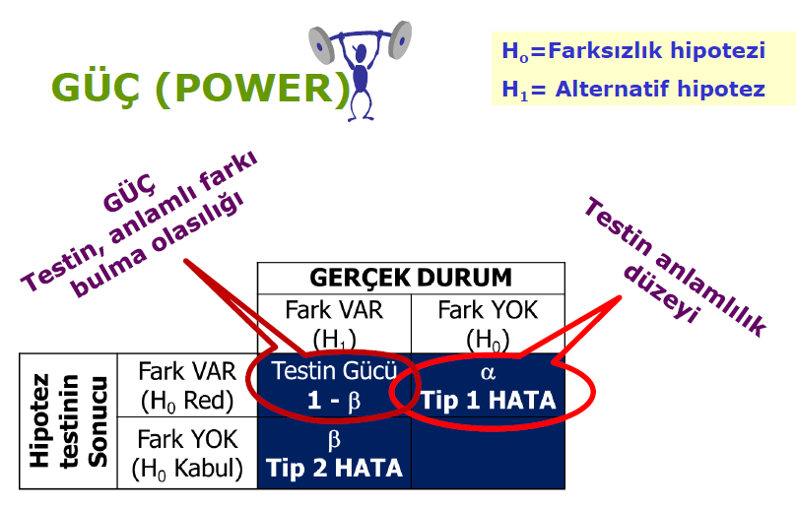
Şekil 1. Tip 1 Hata, Tip 2 Hata, Testin Gücü Kavramları

ÖZET
Tip 1 hata (α):= genellikle (en fazla) %5 , bazen %1, %0,1 alınabilir
•Gerçekte iki girişim arasında fark yokken hatayla varmış gibi karar vermenin düzeyi

Tip 2 hata (β) = genellikle (en fazla) %20, bazen %10 veya daha düşük
•Gerçekte iki girişim arasında fark varken yanlışlıkla yokmuş gibi karar vermenin düzeyi

İstatistiksel güç (1- β)= %80 ya da %90
•Doğru olarak girişimlerin farklı olduğunu saptama olasılığı

